Träning 2 Fotbollslekis

- Stor ring. Välkomna! Nu ska vi slå världsrekord i att säga våra namn snabbt.
- En ledare räknar och delar in i numrerade grupper. Ca 8st i varje grupp.

Upplägg träning:
Tre grupper gör övningar nr1 och byter sen med varandra. Vattenpaus och samling innan nr2 osv.

1:1 KULL-LEK
Banankull, tunnelkull, Guldkull* eller dylikt.
*Guldkull. En är kullare och startar med att kasta iväg en ärtpåse (som startsignal) ut på planen. Vem som helst får ta upp “guldet” (ärtpåsen) och behålla det så länge den vill/kan, om hon är på väg att bli kullad/tagen av den som är han kan hon klara sig genom att kasta ärtpåsen till någon annan – som tar emot den och sticker iväg. Kullade guldletare står med benen brett isär tills leken är färdig. När någon med ärtpåse blivit kullad så startas spelet på samma sätt som från början.

1:2 TUNNELBOLL
Sex till sju elever per led med en meters lucka. Eleven längst fram rullar bollen bakåt mellan allas ben, siste man tar bollen dribblar slalom fram till första plats, rullar bollen bakåt o.s.v. Det lag som först hinner en viss sträcka eller när alla i laget har gjort en/två gånger vinner. Variera med att skicka bollen bakåt på olika sätt, över huvudet, varannan över/under m.m.

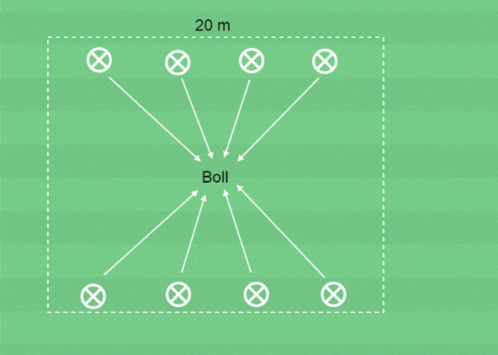
1:3 BOMBEN (man vill inte ha bomben!)
8 barn, yta 10 x 10 m, bollar och koner.
Dela in barnen i 2 lag där alla har var sin boll.
Mellan lagen ligger en avvikande boll. Ha bänkar på sidan för att hålla ihop bollarna.
Barnen ska med sina egna bollar träffa den avvikande bollen så att den rullar över motståndarnas mållinje. Det ger en poäng.
2 DOMARN HUR LÄNGE ÄR DET KVAR?
Varsin boll på en linje. En (gärna flera) tränare står med ryggen till en bit därifrån. Spelarna ropar och frågar: Domarn, hur länge är det kvar? Tränaren (domaren) svarar ex 3 och räknar då högt från 3. När domaren vänder sig om måste spelarna stå stilla med foten på bollen. Minsta rörelse och man måste börja om. Först att röra domarens rygg vinner.
Tips: var ganska hårda med att man ska stå stilla. Det gör att det blir tydliga regler för alla. Använd små, korta touch för att ha kontroll på bollen.

3 TRÄFFA TRÄNAREN
Spelarna står med varsin boll längs sidorna. Tränaren /tränarna ska ta sig från ena sidan till den andra utan att bli träffade av spelarnas bollar.

4. Samling i ring där vi frågar vad som varit roligast och sen avslutar med alla händer i mitten.

Reservövningar: TRÄFFA TRÄNAREN, FARBROR LEJON, PASSA RÄTT

